Рекомендации проведения финального этапа конкурса
профессионального мастерства по направлению
«Кулинарное искусство»
в рамках открытого городского Фестиваля профессиональных проб
Общее положение
- Финального этап конкурса проводится в рамках открытого городского Фестиваля профессиональных проб.
- Настоящая рекомендация устанавливает порядок и условия проведения конкурса профессионального мастерства по направлению «Кулинарное искусство» на тему «Кулинарный поединок».
- Организатором конкурса является МАОУ ДО «Центр профессионального самоопределения».
- Дата и время проведения конкурса: 9 апреля 2024 года 13.00
- Место проведения: МАОУ ДО «Центр профессионального самоопределения», ул. Устиновича, 24а.

Цели и задачи конкурса

- Основной целью проведения конкурса является повышение профессионального мастерства, значимости и престижа профессии в современных условиях экономики; раскрытие способностей и творческого потенциала обучающихся.
- Задачи конкурса:
- Систематизация и обобщение знаний.
- Закрепление профессиональных умений и навыков обучающихся.
- Освоение технологического процесса приготовления блюд
- Ориентация на дальнейшее самосовершенствование и развитие инициативности.
- Способствование приобретению социального-личностных и профессионально важных характеристик.
- Воспитание аккуратности в работе и использовании сырья и материалов.
- Воспитание добросовестности и ответственности в трудовой деятельности.
- Развитие творческого начала молодых мастеров.
- Определение уровне профессионального знаний, умений и навыков обучающихся, их профессиональной подготовки.
- Повышение интереса обучающихся к осваиваемой профессии. Способствование здоровой конкуренции, направленной на создание благоприятных условий профессиональной подготовки.

Организация и проведение конкурса
- Участником конкурса может стать команда обучающихся 6-11 классов образовательного учреждения города Красноярска, набравшая наибольшее количество баллов в отборочном этапе Фестиваля профессиональных проб, подавшая заявку (Приложение № 1) на участие в конкурсе не позднее установленных рекомендацией сроков.
- К конкурсу допускается команда участников в количестве 2-3-х человек от образовательного учреждения в сопровождении наставника команды.
- Заявки (форма заявки Приложения №1) на участие в конкурсе принимается до 08 апреля 2024 года по e-mail: elkavlesu1@gmail.com По вопросам участия в конкурсе обращаться по телефону 245-52-17, 245-59-97 (Коротких Галина Александровна — педагог-организатор).
- Место проведения: муниципальное автономное образовательное учреждение дополнительного образования «Центр профессионального самоопределения», ул. Устиновича 24 А,

Условия проведения конкурса

- Команда готовит рабочее место (не более 5 минут). Особое требование предоставляется к внешнему виду участником команды. Единая форма участников (китель, брюки, халат, передник, фартук, головной убор, безопасная закрытая обувь).
- Конкурсное задание «Угадай на ощупь». Одному участнику из команды необходимо определить крупу, используя только осязание (на ощупь), закрытыми глазами.
- Практическое задание «Нарезка овощей ручным способом». Время нарезки 15 минут.
Требование к практическому заданию:
- Использоваться будет только картофель, виды нарезки (ломтики (пластинки), брусочек, кубик, соломка) будет производиться в виде жеребьевки.

- Ломтик (пластинка), толщина 0,5 мм, длин. 2см

- Брусок толщина 0,7-0,8 мм, длин. 4см
- 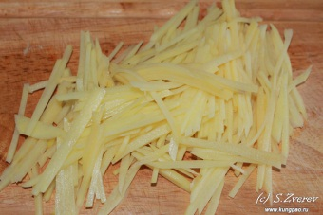 Соломка толщина 0,2 мм, длина 4см
- 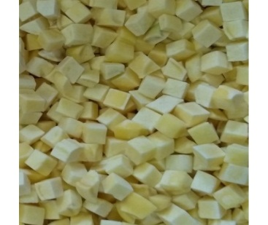 Кубик средний ребро 1см.
- 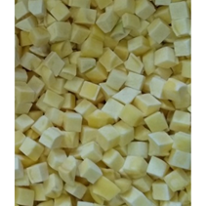 Кубик крупный ребро 2см.

- Теоретическое задание «Кроссворд» на тему «Кулинария».
Команды разгадывают кроссворд, время 10 мин.

- Домашнее задание «Блюдо из картофеля».
Заранее приготовить «блюдо» и предоставить жюри для оценивания.
Требование к домашнему заданию:
- Блюда приготовлено на основе картофеля, допускаются различные начинки, на выбор участника.
- Украшение и подача остается на выбор участника.
- Технологическая карта приготовления блюда должна соответствовать готовому изделию.

5. Расходные материала для проведения конкурса участники приобретают за счет собственных средств.
6. Перечень необходимых инструментов на конкурсе:
- разделочные доски, ножи;
- посуда для подачи нарезки;
- линейка для замера нарезки;
- клеенка, скатерть;
- салфетки для поддержания чистоты рабочего места;
- пакеты для отходов.

Подведение итогов финального этапа
Победители конкурса будут определены профессиональным жюри в соответствии со следующими критериями:
1. Основные критерии оценки «Визитная карточка».
а) единая форма участников -1 балл.
б) название команды – 1 балл.
2. Основные критерии оценки «Угадай на ощупь».
а) начисляется 1 балл за каждый правильный ответ (0-1 балл)
3. Основные критерии оценки «Практическое задание «Нарезка овощей ручным способом»
а) Выполнение требовании к данному заданию (соблюдение форм и разки п/ф из картофеля (1-3 балла).
б) соблюдение техники безопасности, опрятный вид участников, (1-3 балла).
4. Основные критерии оценки «Кроссворд» на тему «Кулинария»
а) правильность ответа (1 балл за каждый правильный ответ)
5. Основные критерии оценки «Блюдо из картофеля»
а) сложность изделия по внешнему виду (0-3 балла)
б) подача изделия (0-3 балла)
в) технологическая карта изделия (0-3 балла)
г) вкусовые качества изделия (0-3 балла).

Команды, занявшие призовые места, награждаются грамотами за 1,2,3 место. Участники получают сертификаты. Педагоги, подготовившие команды, благодарственные письма.
Ответственные за организацию конкурса:
Боль Оксана Юрьевна
заместитель директора МАОУ ДО ЦПС
т. 245-52-17
Коротких Галина Александровна
педагог-организатор МАОУ ДО ЦПС
Т.245-59-97

Приложение №1
к рекомендации
Заявка на финальный этап конкурса профессионального мастерства по направлению «Кулинарное искусство» в рамках открытого городского Фестиваля профессиональных проб
Образовательное учреждение
Название команды
Состав команды (ФИО участников) | 1.  2.  3.
Название домашнего задания
ФИО (полностью) педагога, подготовившегося команду. Контактный телефон, эл. почта

Директор_____________/_________________/

